Қазақстан Республикасы Президентінің **«Орталық атқарушы органдар басшыларының, әкімдердің, ұлттық жоғары оқу орындары ректорларының халыққа есеп беру кездесулерін өткізу туралы»** Жарлығын жүзеге асыру мақсатында 2018 жылғы 07 ақпан күні Степногорск қаласының әкімі Ә.Қ. Күмпекеевтің халықпен есеп беру кездесуі өтті.

Кездесу барысында білім беру жүйесінің жетістіктері айтылып, қаламыздың және республиканың білім беру жүйесіне үлес қосқан, «Қазақстанның 100 есімі» ұлттық жобасына кірген № 6 МГ биология пәнінің мұғалімі А.Е. Кинцель туралы айтылды.

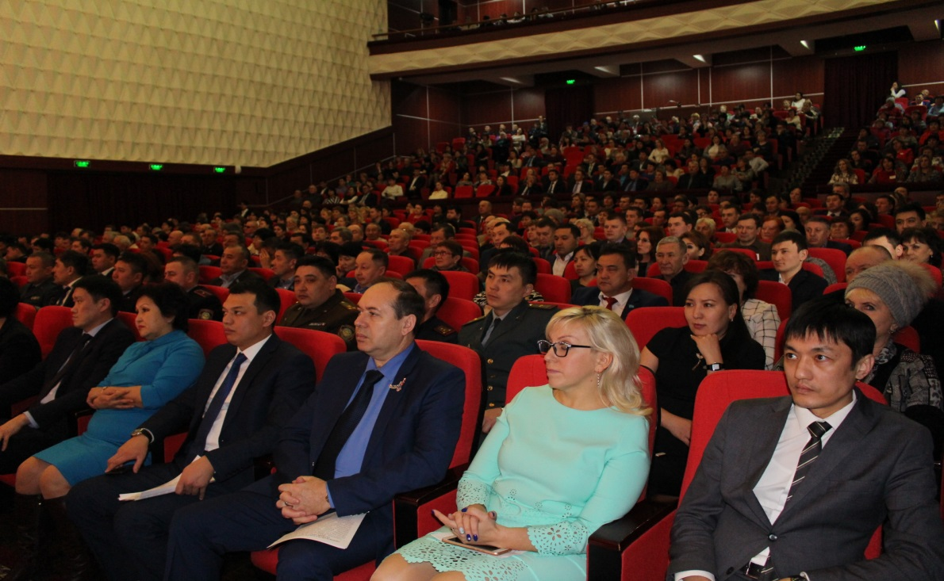

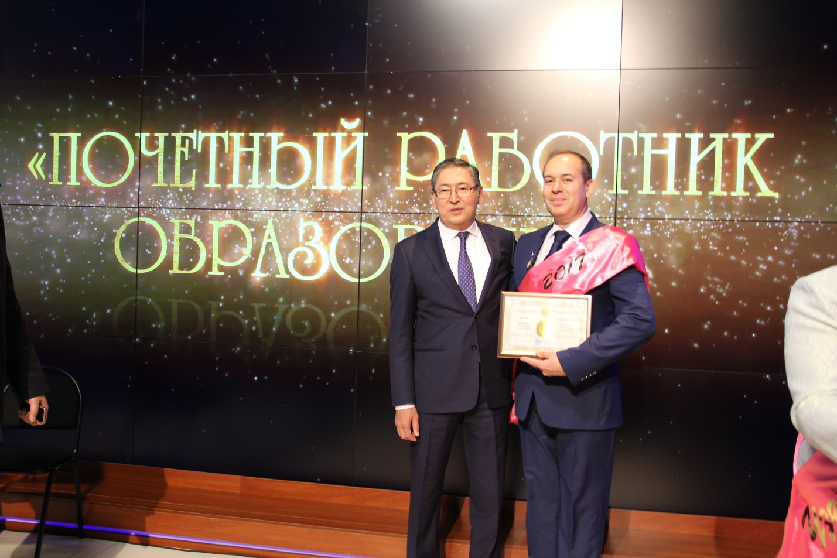

Бестөбе кенті ата-аналар комитетінің төрайымы Азмағамбетова Құралай Асылбекқызы жаңа заманауи мектеп құрылысы туралы сұрақ қойды.

